Отчет О составе читателей
1) Отчет «Период записи»
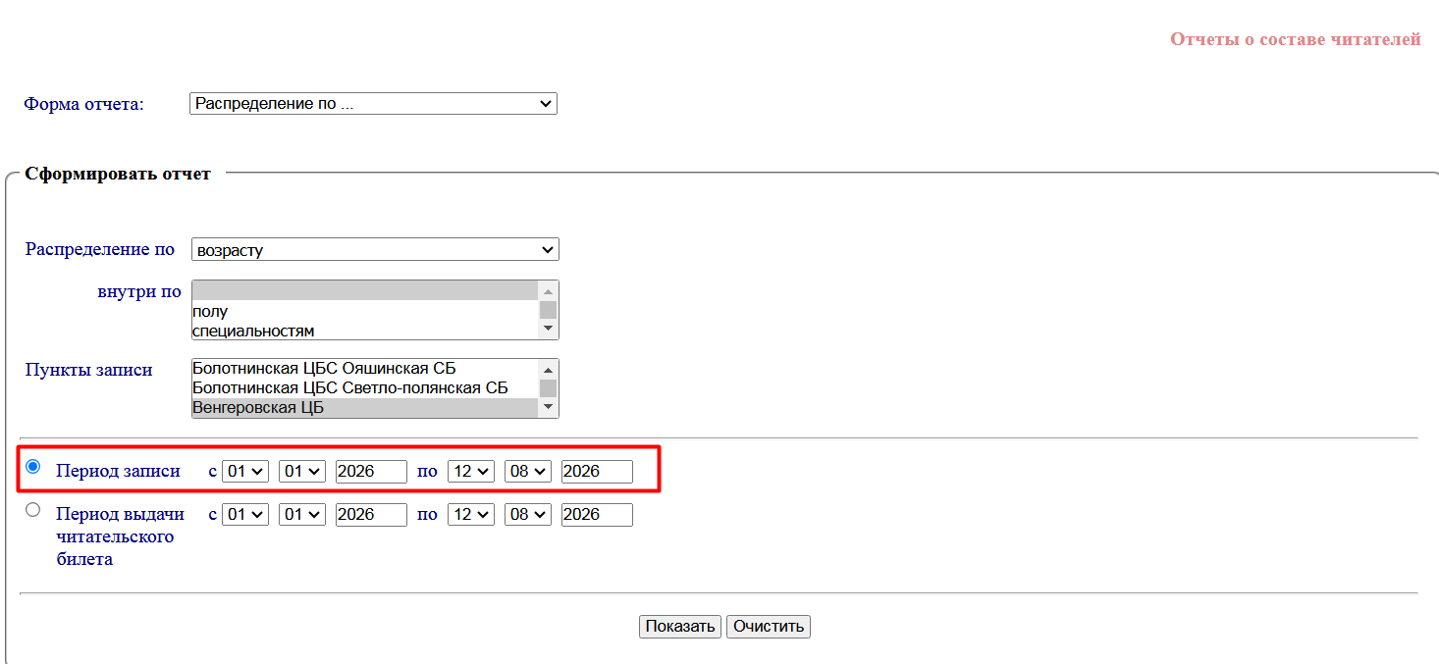
Результат
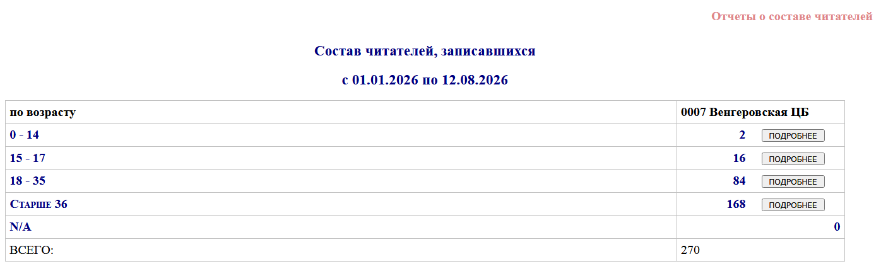

2) Отчет «Период выдачи читательского билета»

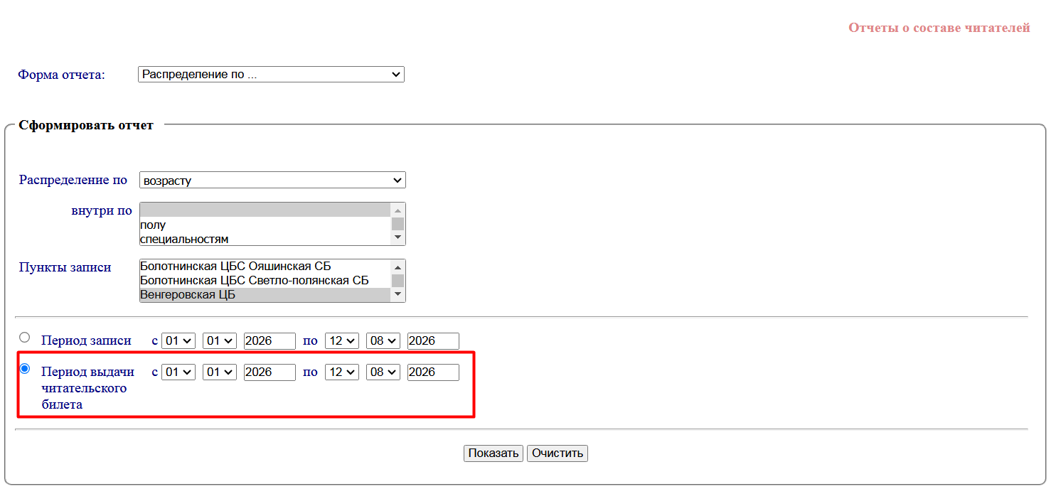
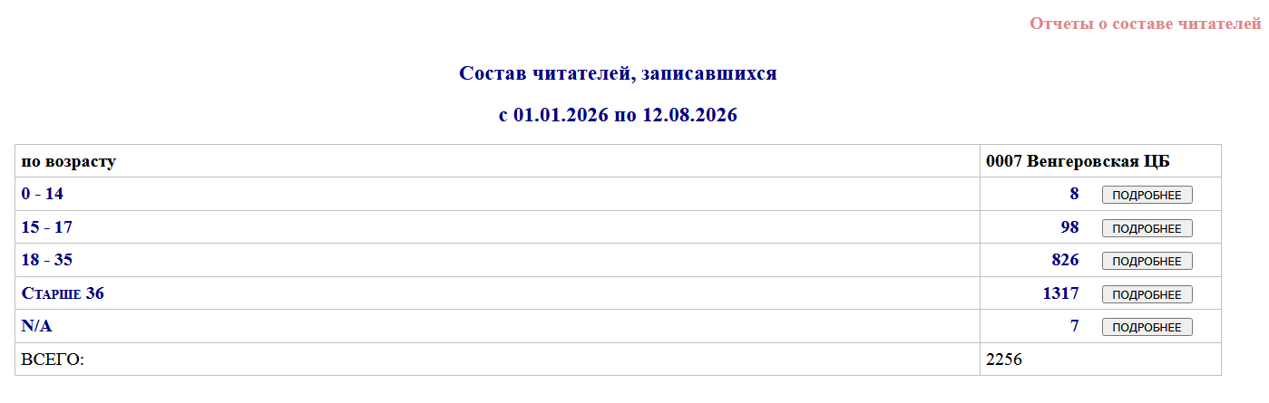
Открыла по возрасту 0-14
Найдены перерегистрированные читатели
